Cele szczegółowe:
Dziecko:
- Potrafi nazwać kierunki (prawo, lewo, do przodu, do tyłu)
- Rozumie i poprawnie reaguje na struktury ‘go, stop, turn’
- Śpiewa i ilustruje ruchem piosenkę
- Target vocabulary: right, left, forward, back, go, stop, turn

1. Przygotujcie skakankę lub sznurek. Skakankę kładziemy wzdłuż brzegu dywanu i ustawiamy się tak, aby mieć ją przy lewej stopie. Prosimy dziecko aby ustawiło się za nami (warto zachęcić do zabawy pozostałych członków rodziny). Rodzic głośno krzyczy ‘Jump to the left’ (Skacz w lewo) i przeskakuje skakankę na drugą stronę (dziecko powtarza po rodzicu). Rodzic ponownie krzyczy, tym razem ‘Jump to the right’ (Skacz w prawo). Rodzic kilkakrotnie powtarza polecenia ‘left/right’. (W przypadku problemów z wymową można jej odsłuchać na stronie www.diki.com , po wpisaniu słowa obok pojawi się ikonka głośnika).
2. Następnie kładziemy skakankę na środku dywanu, tak aby palcami obu stóp dotykać skakanki. Analogicznie do poprzedniego ćwiczenia rodzic krzyczy ‘Jump forward’ (Skacz do przodu) oraz ‘Jump back’ (Skacz do tyłu). Rodzic powtarza polecenia do momentu, aż dziecko nie będzie miało problemu z ich rozróżnieniem.
3. Do tej zabawy potrzebujemy 2 sznurków lub skakanek, układamy je na środku dywanu na kształt znaku +. Dziecko ustawia się w jednym z 4 pól, a rodzic głośno mówi ‘jump forward/back/right/left’. Rodzic powoli wymawia wszystkie polecenia, z czasem wypowiadając je coraz szybciej.
4. Piosenka ‘Left and Right’ link: https://www.youtube.com/watch?v=gRbwFq9665k . Wspólnie z Salamandrem podnosimy na zmianę LEWĄ I PRAWĄ rękę, powtarzając przy tym left and right.
5. Drukujemy plik Załącznik 1. Zadaniem dziecka jest pokolorowanie jednego zwierzątka po prawej lub lewej stronie.
6. Prosimy dziecko aby wyszło z pokoju, a rodzic przy użyciu miękkich przedmiotów jak poduszki, koce, kołdry tworzy labirynt. Ważne aby labirynt miał kilka zakrętów lewo/prawo, a na końcu czekała jakaś nagroda. Zanim dziecko wejdzie do pokoju zakładamy mu na oczy opaskę lub chustkę. Otwieramy drzwi i prowadzimy dziecko głosem aż do końca labiryntu. Używamy poleceń takich jak ‘Go forward (idź prosto), turn right/left (skręć w prawo/lewo), go back (idź do tyłu).’ Gdy dziecko dotrze do końca labiryntu wygrywa nagrodę. Dziecko może też zamienić się rolą z rodzicem i spróbować go doprowadzić do początku labiryntu.
Opracowała
Mgr Aneta Szymańska
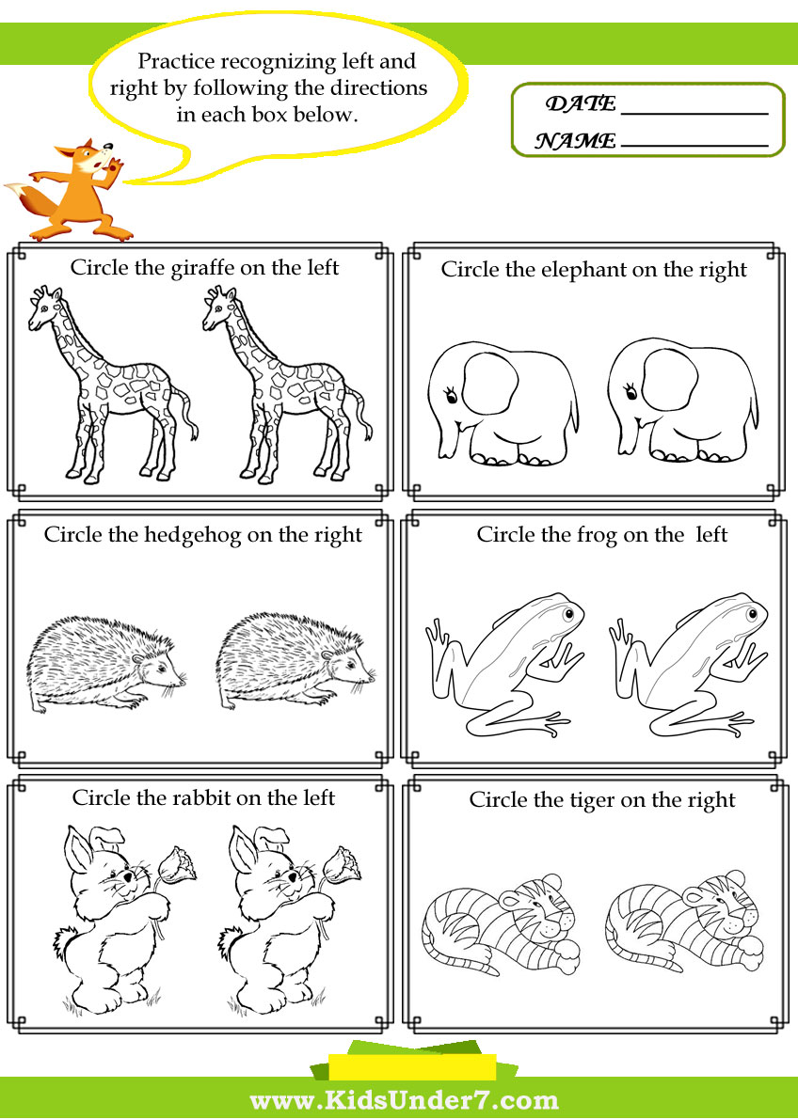
Załącznik 1

